投研部力推之福瑞300049，信息反馈两则：

之一：
福瑞的第二条重要业务线，正在浮出水面
法国，马拉科夫，2026年5月11日上午8:00（中欧时间）——Theraclion（ISIN代码：FR0010120402；股票代码：ALTHE）是一家开发高强度聚焦超声（HIFU）无创治疗静脉曲张机器人平台的创新企业（以下简称“公司”）。公司宣布，本次附优先认购权（以下简称“PSR”）的5,992,544.16欧元增资已获得投资者超额认购。本次增资通过发行12,484,467份附股份认购权证的新股（以下简称“ABSA”）完成，发行价格为每股0.48欧元，认购期为2026年4月24日至5月6日（以下简称“本次增资”）。

Theraclion首席执行官Martin Deterre表示：
本次增资获得超额认购，传递出一个强有力的信号：投资者认可Theraclion已取得的成果——技术、临床与监管层面的里程碑均已达成。他们相信我们有能力重塑全球静脉曲张治疗市场。在此，我要向长期支持我们的老股东致以诚挚的感谢，也欢迎选择在这一关键节点加入我们的新股东。
此次超额认购验证了我们的战略与技术，标志着公司进入了全新阶段：全面商业化推广。这为我们依托Sonovein平台，在欧洲及国际市场发起商业化攻势提供了充足资金支持。
我们将加快在欧洲的市场布局，完成美国的监管路径审批，并推动Sonovein成为全球静脉曲张无创治疗的标准方案，为患者与临床医生创造价值。
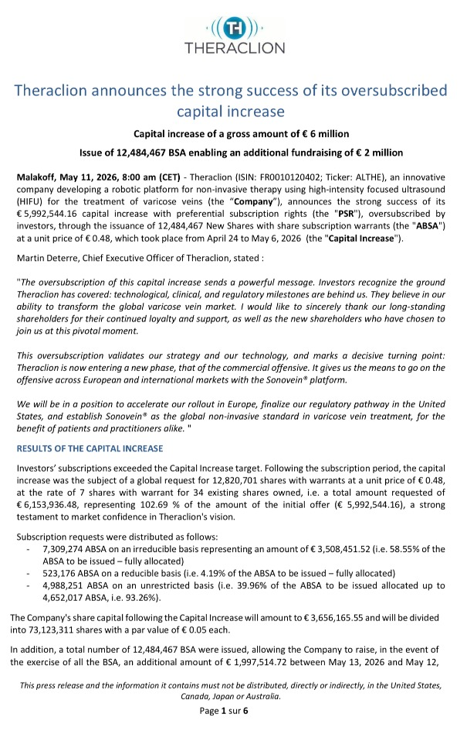
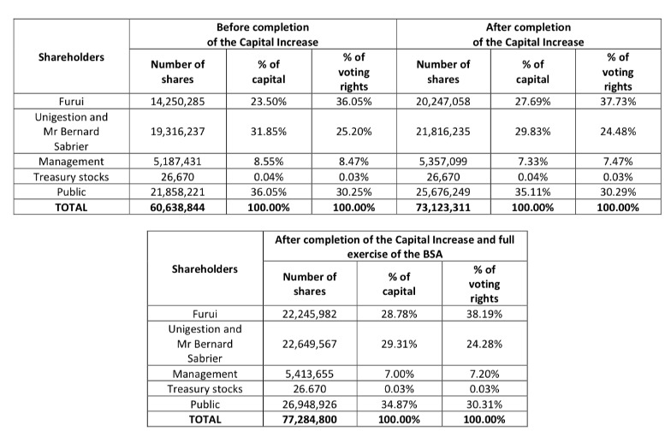

之二：
有读者问询，福瑞最新一季报中新进入一名牛散，陈尔佳，实力如何？
公开回复：
关于陈，系我部渠道投研相识的大咖，但其并非股票大咖，而是一位生物制药领域的专家，专长在肝病领域。我们从一个侧面可以看到，肝病领域专家对福瑞肝纤维化诊断的价值认可。
陈目前的社会职务是沃森生物（300142）的副董事长，并曾在中国医学科学院医学生物学研究所、云大科技股份有限公司、大连高新生物制药有限公司担任要职，在乙肝、戊肝、甲肝等病毒疫苗研究领域有诸多学术成果。
2020年，陈尔佳与其配偶杨更以30亿元人民币的财富登上《胡润百富榜》
就陈投资福瑞的情况，需要指出，其不是最近新买入，而是历史上累计买入多次，只不过本次累积量达到了显露出的流通十大股东。

